Муниципальное дошкольное образовательное учреждение «Детский сад «Колокольчик»д.Вёски (МДОУ «Детский сад «Колокольчик»д.Вёски
Юридический адрес:171216 Тверская область, Лихославльский м.о.,
д.Вёски, ул.Садовая,д.14
Телефон (848261)25221, электронная почта ds.veski@mail.ru

Аналитическая справка ВСОКО МДОУ « Детский сад «Колокольчик»
д.Вёски за 2021-2022г

Подготовила: заведующая О.Н.Синякова

д.Вёски 2022г

Аналитическая справка о результатах организационно- методической МДОУ «Детский сад «Колокольчик » д. Вёски работы за 2021 -2022 учебный год

1.Анализ состояния здоровья воспитанников Учреждения
Одной из задач деятельности Учреждения - сохранение и укрепление здоровья детей, совершенствование всех функций организма, обеспечение полноценного физического развития и воспитания.
На 2021-2022 учебный год был разработан план работы, направленный на укрепление здоровья и снижение уровня заболеваемости. Для его реализации и более эффективного выполнения были организованы оздоровительные, профилактические и противоэпидемические мероприятия, включающие в себя:
- полоскание горла и рта;
- максимальное пребывание детей на свежем воздухе;
-- вакцинация детей согласно календарю профилактических прививок. Все дети привиты по возрасту, своевременно.
- усиление контроля за санитарным состоянием в Учреждении.
В системе проводились утренняя гимнастика, физкультурные занятия, подвижные игры, физминутки во время занятий, организовывалась двигательная активность детей на свежем воздухе, проводились спортивные развлечения.
Для осуществления реализации всей системы по здоровьесбережению детей необходимой частью является работа с родителями. В течение года проводились различные консультации, родительские собрания, где вопросы о здоровье детей были приоритетными.

2019 | 2020 | 2021
5,6 | 5,1% | 4,5

Таким образом, вся медико–педагогическая работа дает свои результаты. Показателем повышения здоровья детей стали ежедневные профилактические и закаливающие мероприятия, проводимые медицинской сестрой и педагогами. А также информация в «Уголке здоровья» для родителей и индивидуальные беседы:

 | Название консультации | Срок
 | «Малыш идет в детский сад», «О детской одежде» | сентябрь 2021
 | «ОРВИ, грипп: симптомы, лечение, профилактика» | октябрь 2021
 | Первая помощь «Кипятком ошпарился» | ноябрь 2021
 | Первая помощь при обморожении | декабрь2021
 | «Что такое дерматит» | январь 2022
 | «Не болей, малыш» (как предотвратить заболевание ОРВИ» | февраль 2022
 | «Что делать если у ребенка плоскостопие» | март 2022
 | «Как сформировать правильную осанку» | апрель 2022
 | «Компьютер «за» и «против» | май 2022

Индивидуальные беседы:
• «Что делать если у ребенка плоскостопие»
• «Что делать если у ребенка нарушение осанки»
• «Что делать если у ребенка ожирение»

Закаливание в ДОУ
Закаливающие мероприятия, как важная составная часть физической культуры, содействуют созданию привычек здорового образа жизни. Мы разработали систему закаливания, предусматривающую разнообразные формы и методы, а так же изменения в связи со временем года, возрастом и индивидуальными особенностями здоровья детей. Это обеспечивает постепенное увеличение мер воздействия. В течение года рекомендации по проведению закаливающих процедур дает врач.
При закаливании руководствуемся определенными принципами, к числу таких относятся: постепенность, систематичность, учет индивидуальных особенностей ребенка.
Система закаливания основана на воздействии на организм ребенка природных факторов: воздуха, воды и солнечных лучей.

Проблемы со здоровьем у родителей с детьми возникают еще до поступления их в детский сад, 20% имеют диагностированную патологию. Это объясняется несколькими причинами:
- неблагополучные социальные и экологические условия;
- врожденная патология;
- ухудшение здоровья населения.
Нами ведется учет индивидуальных особенностей здоровья детей, создаются условия для их пребывания, соответствующее сбалансированное рациональное питание
Оздоровление детей – целенаправленная, систематически запланированная работа всего нашего коллектива. Мы находимся в постоянном творческом поиске, понимаем, что здоровый ребенок помимо физических характеристик обладает психологическим здоровьем. Это значит, что здоровый дух сам строит «для себя» здоровое тело. Учебная нагрузка дозируется с учетом состояния здоровья ребенка, в занятия включаются физкультминутки, элементы релаксации, упражнения для профилактики нарушения осанки, дыхательные упражнения. Все занятия проводятся по подгруппам в игровой и нетрадиционной форме. Увеличен объем двигательной активности в течение дня. Формируем у ребенка представления о здоровье как одной из главных ценностей жизни.
Опираясь на все вышесказанное, можно сделать следующий вывод:
- заболеваемость имеет тенденцию к снижению, о чем свидетельствуют уменьшение количества случаев заболеваемости
ВЫВОД:
- Все оздоровительные мероприятия, которые были запланированы на учебный год, выполнены, общеукрепляющие мероприятия выполняются регулярно, воспитательно-оздоровительные мероприятия вырабатывают разумное отношение детей к своему организму, прививают необходимые санитарно-гигиенические навыки, учат детей адаптироваться в постоянно изменяющихся условиях окружающей среды.
- В целом лечебно-оздоровительная работа велась на достаточном уровне.
Исходя из анализа состояния здоровья детей, намечены задачи на следующий учебный год:
1. Повышать уровень оздоровительной работы путем внедрения новых методик и регулярного их выполнения.
2. Не снижать контрольную деятельность за соблюдением санитарно-эпидемиологического режима во всех режимных моментах.
3. Активно воздействовать на образ жизни ребенка путем целенаправленного просвещения родителей.

2.Анализ результатов выполнения программы
Учреждение работает по основной общеобразовательной программе дошкольного образования, разработанной на основе Примерной основной образовательной программы дошкольного образования «От рождения до школы» (Под ред. Н.Е.Вераксы, Т.С.Комаровой, М.А.Васильевой), которая позволяет коллективу эффективно выполнять государственные стандарты в области обучения, и направлена на развитие познавательной, интеллектуальной, эмоциональной сфер личности ребенка.
Организация предметно-развивающей среды в Учреждении соответствует программе, удовлетворяет потребности детей, стимулирует их развитие.
Значительное место в образовательном процессе занимает игра как основной вид деятельности. Широко представлены игры с правилами, дидактические и театрализованные игры. Педагоги поощряют самостоятельную организацию детьми игрового пространства, индивидуальную и совместную деятельность детей. Включаются как участники в игры детей с правилами, организуют дидактические игры, способствующие разностороннему развитию детей.
Во всех группах созданы достаточные условия для интеллектуального развития детей: много познавательной и художественной литературы, иллюстративного материала, знакомящего с живой и неживой природой, рукотворным миром, есть коллекции минералов, природный и бросовый материал, карты, схемы, микроскопы, глобус. Для повышения эффективности изучаемого материала в своей работе многие педагоги применяют современные технологии, создают и используют проекты, презентации по различным темам.
Работа по развитию речи в Учреждении строится на основе результатов комплексной диагностики. В группах ведется стабильная работа по формированию грамматического строя языка, звуковой культуре, активизации словаря и развитию связной речи. Сотрудники приобщают детей к культуре чтения художественной литературы, читают детям книги, беседуют о прочитанном. Недостатками в работе по развитию речи являются: не всегда правильная организация занятия по составлению различных видов рассказов и пересказов (необходимо тщательно продумывать вопросы и задания к этим занятиям), иногда - отсутствие мотивации перед занятием.
В Учреждении созданы благоприятные условия для трудового воспитания детей (труд в природе, хозяйственно-бытовой труд, ручной труд). В Учреждении имеются уголки природы в каждой группе, где дети учатся поведению и труду в природе, а в уголках хозяйственно-бытового труда имеется все необходимое оборудование для привития трудовых навыков. Занятия по ручному труду, аппликации, конструированию, организация творческой деятельности в рамках кружковой работы формирует трудовые навыки, необходимые в быту. При организации трудовой деятельности учитывается половая дифференциация.
Педагоги Учреждения создают условия для художественно-эстетического развития детей в процессе изобразительной, музыкальной, театрализованной, а также свободной деятельности. Под руководством педагогов организуются традиционные конкурсы, акции, выставки детского творчества как в Учреждении, так и за его пределами.

Информация
об участии педагогов МДОУ « Детский сад «Колокольчик»Д.Вёски
в конкурсах разного уровня в 2021—2022 учебном году.

Уровни: | Количество  конкурсов | Количество участников конкурса,  (без победителей) | Количество победителей
В МДОУ | 3 | 6 | 3
Муниципальный | 7 | 6 | 1
Региональный | 0 | 0 | -
Федеральный | 1 | 1 | 1

Информация об участии воспитанников МДОУ « Детский сад
« Колокольчик»д.Вёски в конкурсах

Уровни: | Количество  конкурсов | Количество участников  конкурсов,  (без победителей) | Количество победителей
В МДОУ | 12 | 90 | 36
Муниципальный | 10 | 74 | 14
Региональный | 0 |  | -
Федеральный | 2 | 2 | 1

Информация об участии педагогов МДОУ
в конкурсах
Уровни: | Количество  конкурсов | Количество участников конкурса,  (без победителей) | Количество победителей
В МДОУ | 1.Смотр-конкурс «Снежные постройки» | 6 | 3
 | 2. Конкурс «Говорилка»на лучшее игровое пособие по развитию речи | 6 | -  3
 | 3.Конкурс «На лучшее оформление игровой территории» | 6 | 3
Муниципальный | 1.Смотр-конкурс «Развлечение для детей дошкольного возраста по ПДД» | 2 | Благодарность
 | 2. Фитнес- фестиваль «Красота в движении- здоровье с детства»  Грамота за участие | 1 | -
 | 3. Смотр-конкурс на лучшее оформление музыкального зала «Новогодний антураж» | 6 | 3 место
 | 4.Всероссийский день снега  Грамота за участие | 3 | -
 | 5.Научно-практическая конференция дошкольников « Маленькие исследователи»  Номинация « Актуальный проект» | 1 | -
 | 6.Фестиваль детского творчества «Улыбка радости» | 2 | 2 место в номинации «Танец»  1 место в номинации «Стихотворение»
 | 7. «Эстафета памяти»  Грамота | 1 | -
Региональный | - | - | -
Федеральный | - «Значение игры для ребёнка дошкольного возраста» | 1 | 1 ( место)

В работе с детьми младшего возраста педагоги создают все необходимые условия для успешного прохождения каждым ребенком периода адаптации: налаживают положительные контакты между детьми, организуют различные виды игр, способствующих сближению детей. Воспитатели создают условия для развития речи детей: играют с детьми в речевые игры, дают послушать детские песенки, читают книжки, поддерживают звукоподражания. Стимулируют возникновение интереса к лепке, аппликации и т.д. Педагогом подгруппы раннего возраста проводятся занятия по освоению основных видов движений, закаливающие мероприятия.
Анализируя работу по формированию готовности детей к школьному обучению, можно отметить, что выпускники нашего Учреждения в большинстве случаев к школе готовы. У детей развиты необходимые физические, психические, моральные качества, необходимые для поступления в школу. В большинстве случаев сформировано положительное отношение к учению и школе.
Организация образовательного процесса в целом по Учреждению имеет достаточный уровень. Основные цели и задачи осуществления образовательного процесса определены исходя из положений концепции дошкольного воспитания, задач Программы развития Учреждения, образовательной программы, на основании запросов и потребностей родителей:
- сохранение и укрепление здоровья детей;
- создание условий для полноценного психического и физического развития детей;
- обеспечение возможности прожить радостно и содержательно каждый день.
В течение учебного года проводилась большая и планомерная работа по освоению детьми знаний, умений и овладению навыками. Также в течение учебного года образовательная работа велась на достаточном уровне. В конце учебного года в соответствии с федеральными государственными стандартами дошкольного образования проведен мониторинг освоения программы.

Результат усвоения воспитанниками МДОУ образовательной программы (сводная по МДОУ)
Разделы программы | Уровни готовности (%) |  |  | Обоснование низкой готовности
 | высокий | средний | низкий
Ознакомление с окружающим | 73.0 | 27.0 | - | -
Развитие речи | 64.0 | 36.0 | - | -
Математика | 76.0 | 24.0 | - | -
Физкультура | 79.0 | 21.0 | - | -
Рисование | 75.0 | 25.0 | - | -
Лепка | 81.0 | 19.0 | - | -
Аппликация | 85.0 | 15.0 | - | -
Конструирование | 77.0 | 23.0 | - | -
Музыка | 71.0 | 29.0 | - | -
Игра | 90.0 | 10.0 | - | -
ОБЖ | 83.0 | 17.0 | - | -

ВЫВОД: программный материал усвоен детьми всех возрастных групп на хорошем уровне. Высокий результат по следующим разделам программы: физкультура – 79%; ознакомление с окружающим - 73%, игра – 90.0%; ОБЖ – 83.0%; конструирование – 77.0%.Средний результат: развитие речи – 36%; лепка – 19%, математика – 24%.

Анализ готовности воспитанников подготовительной группы МДОУ
к обучению в школе.
В 2021-2022 учебном году продолжила свою работу творческая лаборатория по преемственности между детским садом и школой. Перед творческой лабораторией были поставлены следующие задачи:
1. Значимость подготовки ребёнка к школе.
2. Мотивационная готовность как один из важнейших компонентов психологической готовности к школе.
3. Формирование эмоционального положительного отношения к школе.
Основными путями решения поставленных задач являлось тесное сотрудничество между коллективом ДОУ и учителями СОШ. Был составлен план работы лаборатории. Всю работу разбили по месяцам, так каждый месяц получилось по 2-3 мероприятия, которые были рассчитаны как на работу с детьми, так и на работу с родителями воспитанников. Также запланировали консультации для воспитателей, совместные мероприятия воспитанников ДОУ и учеников начальных классов.
Мероприятия, проводимые по плану лаборатории, вызвали большой интерес, как у детей, так и родителей воспитанников. У детей сформировалось положительное отношение к школе. Родители воспитанников осознали значимость подготовки детей к школе.
Консультации для воспитателей, а также непосредственное общение воспитателей и учителей начальных классов тоже дали положительные результаты. Воспитатели более полно получили представления о том, какие требования ставит перед первоклассниками школа. Педагоги СОШ узнали специфику работы в ДОУ.
Итоги диагностики в конце учебного года показали, что работа лаборатории дала положительные результаты, качество подготовки детей к обучению в школе поднялось на более высокий уровень.
На последнем заседании лаборатории педагоги пришли к единому мнению, что работу в этом направлении необходимо продолжить, расширить совместную базу наработок, чаще привлекать родителей к совместным мероприятиям.
В течение года с детьми проводилась развивающая работа по формированию коммуникативных навыков, развитию произвольности в поведении и продуктивного воображения
Также уделялось внимание развитию познавательных способностей (игры на развитие логического мышления, на ориентацию в пространстве с использованием схемы и словесной инструкции; на развитие зрительной, слуховой и тактильной памяти, знакомство с различными способами запоминания), совершенствовались графические навыки. Были разработаны рекомендации воспитателям и родителям по сопровождению ребенка в период кризиса 7 лет и развитию необходимых навыков и способностей, способствующих формированию психологической готовности ребенка к школе.
По результатам диагностики психологической готовности детей к обучению в школе, проведенной в сентябре 2021 г. у детей были выявлены показатели, требующие дальнейшей работы. В основной своей массе дети показали средний уровень по развитию эмоциональной сферы (50%), познавательных способностей (52%), по развитию коммуникативной сферы (50%).
В течение года с детьми проводилась развивающая работа по формированию коммуникативных навыков, развитию произвольности в поведении и продуктивного воображения
Также уделялось внимание развитию познавательных способностей (игры на развитие логического мышления, на ориентацию в пространстве с использованием схемы и словесной инструкции; на развитие зрительной, слуховой и тактильной памяти, знакомство с различными способами запоминания), совершенствовались графические навыки. Были разработаны рекомендации воспитателям и родителям по сопровождению ребенка в период кризиса 7 лет и развитию необходимых навыков и способностей, способствующих формированию психологической готовности ребенка к школе.

Мониторинг готовности воспитанников подготовительной группы к обучению в школе
Уровень усвоения детьми программного материала | 2020г. | 2021г. | 2022г.
Высокий уровень готовности к обучению в школе | 95% | 92% | 92%
Средний уровень готовности к обучению в школе | 5% | 8% | 8%
Низкий уровень готовности к обучению в школе | - | - | -

ВЫВОД: таким образом, сравнительный анализ результатов деятельности ДОУ за 2021 – 2022 учебный год, в подготовке детей дошкольного возраста к обучению в школе, показывает стабильность и позитивную динамику знаний, умений, навыков детей в соответствии с требованиями стандартов дошкольного образования
«Результаты методической работы за 2021-2022 учебный год».

Сведения о повышении квалификации сотрудников.
№  п/п | ФИО педагога | Дата прохождения курсов | Указать организацию, в которой педагоги обучались на курсах ПК:
1 | Синякова О.Н. | Ноябрь 2021 | ГБОУДПО ТОИУУ
2 | Вихрова Л.Н. | Ноябрь 2021 | ГБОУДПО ТОИУУ
3 | Доронкина И.А. | Март 2022 | ГБОУДПО ТОИУУ
4 | Соколова Е.В. | Март 2022 | ГБОУДПО ТОИУУ

2. Итоги аттестации педагогических кадров МДОУ: Сведения о педагогах
прошедших аттестацию на СЗД в 2021 - 2022 учебном году

№  п/п | ФИО педагога | Дата прохождения аттестации
1 | - | -

3. Анализ выполнения годовых задач за 2020-2021учебный год

В прошедшем учебном году перед коллективом ДОУ стояли следующие задачи:

- Способствовать созданию условий в ДОО для сохранения и укрепления здоровья детей дошкольного возраста и обеспечения безопасности жизнедеятельности.
- Совершенствовать систему работы по речевому развитию дошкольников, внедрять новые технологии речевого развития.

- Совершенствовать систему работы МДОУ и семьи в вопросах нравственно- патриотического воспитания дошкольников.
Для решения первой задачи по обеспечению воспитания здорового ребенка в нашем ДОУ используются все средства физического воспитания: физические упражнения, обеспечивающие оптимальный двигательный режим, закаливающие мероприятия, рациональный режим дня, полноценное питание, личная гигиена, гигиена одежды и помещения. Правильно организованная и подготовленная прогулка является значительным фактором профилактики простудных заболеваний детей. Были проведены консультации по данной задаче: « Сохранение и укрепление здоровья ребёнка в условиях ДОО», «Педагогические условия для формирования основ безопасности жизнедеятельности у детей дошкольного возраста»Приняли участие в районном конкурсе «Лучшее развлечение для детей дошкольного возраста по ПДД». Проведён тематический контроль по теме: «Состояние работы ДОУ по формированию основ безопасности жизнедеятельности дошкольников» .После проведения контроля сделан вывод: работа по безопасности детей в МДОУ ведется планомерно и систематически. В группах, созданы оптимальные условия для безопасности детей. Воспитатели групп, грамотно и целесообразно используют инновационные технологии. Знания детей соответствуют возрасту и отвечают программным требованиям. Необходимо активизировать работу с родителями.
Для решения второй задачи проведен в ноябре семинар-практикум «Современные технологии развития речи», открытые просмотры НОД в старшей разновозрастной и младшей разновозрастной группах. Проведён тематический контроль: «Организация работы поо речевому развитию дошкольников в ДОО». Проведенный тематический контроль показал, что проблема развития речи дошкольников актуальна, и она в МДОУ решается через занятия, через режимные моменты, взаимодействие с родителями. Организация воспитательно-образовательного процесса в МДОУ по развитию речи детей на удовлетворительном уровне.
Приобреталась методическая литература, дидактические игры в соответствии с ФГОС ДО. Один из педагогических советов был посвящен данной теме. Проведены консультации с педагогами по годовому плану.
В свете решения второй задачи в ДОУ проводится систематическая планомерная работа. Для успешного решения этих задач мы использовали различные средства и методы работы. В группах обновлены центр по речевому и познавательному развитию, где расположены различные пособия. Педагоги участвовали в выставках, конкурсах и т.д.
В соответствии с третьей задачей совершенствовалась система работы МДОУ и семьи в вопросах патриотического воспитания дошкольников, все мероприятия выполнены на достаточно высоком уровне.
В течение учебного года деятельность ДОУ была направлена на обеспечение непрерывного, всестороннего и своевременного развития ребенка. Организация учебно-воспитательного процесса строилась на педагогически обоснованном выборе программ (в соответствии с лицензией), обеспечивающих получение образования, соответствующего государственным стандартам.
4. Анализ работы методического кабинета (система методической работы в ДОУ).

С целью реализации поставленных перед коллективом ДОУ задач велась методическая работа, ориентированная на достижение и поддержание высокого качества воспитательно-образовательного процесса. Содержание деятельности методического кабинета определено новыми психолого-педагогическими и методическими исследованиями, повышающими научный уровень методической работы, инновациями в педагогике, диагностикой воспитательно-образовательного процесса и прогнозированием дальнейшего развития ДОУ.
Проводились педсоветы:
Педсовет №1 «Организация воспитательно-образовательной работы ДОУ в новом 2021-2022 учебном году».
Цель: Утверждение плана работы ДОУ на 2021-2022 учебный год. В сентябре 2021 года был проведён установочный педагогический совет, где состоялось подведение итогов летней оздоровительной кампании, были озвучены задачи и перспективы развития дошкольного учреждения на следующий учебный год, утверждены план учебно-воспитательной работы, расписание НОД, рабочие программы воспитательно-образовательного процесса, план работы по повышению уровня квалификации педагогов: аттестация, самообразование, курсовая переподготовка; были подведены итоги смотра-конкурса на лучшее оформление групповой комнаты к новому учебному году; был проведен инструктаж по ТБ и охране жизни и здоровья детей.
Педсовет №2 « Формирование основ здорового образа жизни и жизнедеятельности детей дошкольного возраста»
Цель: Совершенствование профессиональной компетентности педагогов и повышение их педагогического мастерства
Педсовет в декабре 2021года был организован в форме круглого стола «Укрепление здоровья воспитанников через рациональное использование здоровьесберегающих технологий и приобщение к здоровому образу жизни», где обсуждались здоровьесберегающие технологии, технологии сохранения и стимулирования здоровья, применение здоровьесберегающих технологий.
Педсовет №3 Речевое развитие дошкольников :проблемы, пути решения.
Цель: Систематизация знаний педагогов об особенностях современных образовательных технологий с целью совершенствования образовательной работы по развитию речи дошкольников.
В феврале 2022г был проведён педсовет, на котором педагоги были ознакомлены с результатами тематического контроля, проведена деловая игра « Речевое развитие дошкольников»,подготовлены выступления воспитателями по данной теме.
Педсовет №4 «Итоги работы ДОУ»
ЦЕЛЬ: Проанализировать работу за прошедший год. Подготовка проекта годового плана на новый учебный год.
В течение года работал постоянно действующий семинар по теме: «Обновление образовательного процесса в соответствии с новыми нормативно-правовыми документами»
В течение учебного года за педагогической деятельностью осуществлялся контроль разных видов (оперативный, тематический, текущий, предупредительный) со стороны заведующего. Были осуществлены:
- обзорный контроль «Готовность групп ДОУ к новому учебному году»; «Готовность участков к летне – оздоровительной работе»;
- тематический «Состояние работы ДОУ по формированию основ безопасности жизнедеятельности дошкольников»;
- текущий «Организация и проведение режимных моментов», «Организация работы с родителями»;
- предупредительный «Организация и проведение ИЗО деятельности»;
- фронтальный «Готовность детей подготовительной группы к обучению в школе».
По результатам контроля составлялась справка, вырабатывались рекомендации, определялись пути исправления недостатков, исполнение рекомендаций проверялось.
Анализ результата методической работы за 2021-2022 учебный год показал позитивные изменения профессиональных возможностей кадров и факторов, влияющих на качество воспитательно-образовательного процесса в ДОУ:
· 50% педагогов используют в работе с детьми личностно-ориентированную модель взаимодействия;
· 100 % педагогов активно занимаются проектной деятельностью,
· 100% педагогов владеют навыками работы с ПК,
- 75% использует информационные технологии в профессиональной деятельности;
· 50% педагогов, содействуя развитию внешних связей, активно участвовали в различных мероприятиях района, всероссийских конкурсах.
Для реализации поставленных целей и задач проводились:
· семинар: «Система работы МДОУ и семьи в вопросах патриотического воспитания дошкольников».
Презентация опыта работы взаимодействия ДОО и семьи по патриотическому воспитанию дошкольников».
· консультации: ««Роль семьи и детского сада в формировании патриотического воспитания», «Организация занятий по обучению дошкольников безопасному поведению на улице» и т.д.
· открытые занятия и коллективные просмотры деятельности воспитателей с детьми;
· различные праздники, развлечения, досуги с детьми;
· проектная деятельность: метод проектов использовался в совместной деятельности педагогов с детьми. Особо значимыми и интересными стали такие практико-ориентированные для всех участников образовательного процесса, но особенно для воспитанников и их родителей, проекты как:
Проектная деятельность в ранней разновозрастной группе:
«Сказка в гости приходит» | художественно- творческий | краткосрочный
«Развитие КГН» | Познавательно- творческий | долгосрочный
«Здравствуй, здравствуй,  детский сад!» | познавательно-  исследовательский | краткосрочный
«Волшебница зима» | познавательный | краткосрочный

.

Проектная деятельность в младшей группе:

«Вместо кисточки рука» | познавательно-исследовательский | краткосрочный
«Защитники Отечества» | познавательно-творческий | краткосрочный
«Здравствуй, лето!» | познавательно- творческий | краткосрочный

Проектная деятельность в средней группе:

«Цветочный калейдоскоп» | исследовательский | краткосрочный
«Кто живёт у нас в лесу?» | познавательный | краткосрочный
«По дорогам сказок» | Художественно- творческий | долгосрочный
«Юные огородники» | познавательный | долгосрочный

Проектная деятельность в старшей- подготовительной группе:

«Маленькие исследователи» | познавательно-творческий. | краткосрочный
«Мир цветов» | познавательно-творческий | краткосрочный
«Русские народные игры» | познавательно-исследовательский | долгосрочный

« Почему берёза – символ России?» | Исследовательский, творческий | краткосрочный
«Моя Родина - Россия» | творческий | долгосрочный
«9 мая. День Победы» | познавательно-исследовательский | среднесрочный

Деятельность в области педагогического проектирования будет продолжена и в следующем учебном году, уже запланированы разнообразные по темам и целям проекты всеми педагогами. Все педагоги занимались в течение учебного года самообразованием по актуальным темам и проблемам. Для отчётности использовались следующие формы: выступления на педсоветах и семинарах, открытые занятия и показы, самоанализ.
5. Анализ обеспеченности учебно – воспитательного процесса.
В 2021 – 2022 учебном году в ДОУ приобрели:
Методическую литературу: А.Я.Ветохина «Нравственно-патриотическое воспитатние детей дошкольного возраста», Пензулаева Л.И «Физкультурные занятия с детьми 3-4 лет»; В.Н.Кастрыкина ,Г.П.Попова «Организация деятельности детей на прогулке»(по всем возрастам); Е.А.Алябьева «Нескучная гимнастика»
Методические пособия: «Экспериментальная деятельность детей младшего возраста», набор развивающих карточек «Опыты и эксперименты для детей», комплект карточек «Права детей», «Пожарная безопасность», серия плакатов «Личная безопасность», «Правила дорожного движения» и т.д.
Наглядно – дидактические пособия: Экологические плакаты, «Животные России», «Времена года»,«Обитатели морей и океанов», «Рыбы морские и пресноводные», «Грибы и ягоды», «Транспорт», «Космос». «Сравниваем противоположности», «Мамы и дети» и т.д.
ВЫВОД: В течение учебного года деятельность ДОУ была направлена на обеспечение непрерывного, всестороннего и своевременного развития ребенка. Организация учебно-воспитательного процесса строилась на педагогически обоснованном выборе программы (в соответствии с лицензией), обеспечивающей получение образования, соответствующего государственным стандартам.

6.Результаты взаимодействия МДОУ с родителями и социумом

Анализ взаимодействия с родителями
Сотрудничество с родителями воспитанников и активное включение их в деятельность является основной задачей педагогического коллектива.
На сегодняшний день родители выступают не только в роли заказчика, но и имеют возможность объективно оценить уровень работы Учреждения. Поэтому для построения эффективного взаимодействия детского сада и семьи были использованы как традиционные, так нетрадиционные формы сотрудничества, позволяющие определить степень удовлетворения индивидуальных запросов родителей.
На протяжении многих лет мы работаем над решением проблемы взаимодействия детского сада и семьи. Основная цель этой работы формирование гармоничных детско-родительских отношений, изменение в положительную сторону образа ребенка в представлении родителей, создание позитивного эмоционального фона семейных отношений, повышение педагогической культуры родителей.
Взаимодействие с семьями воспитанников реализуется через разнообразные формы, что соответствует задачам, поставленным на учебный год. Мы использовали традиционные (родительские собрания, педагогические беседы, тематические консультации, выставки детских работ, папки-передвижки, информационные стенды и др.) и нетрадиционные (опросы, анкетирование, семинары-практикумы, выпуск газет, тематические недели, дни открытых дверей) формы общения, суть которых — обогатить родителей педагогическими знаниями.
В течение года принимали самое активное участие в воспитательно-образовательном процессе детского сада, группы в оценке воспитательно-образовательной деятельности Учреждения за учебный год.
Все родители отметили хороший уход за детьми, хорошую организацию воспитания детей в Учреждении. На вопрос, что вас больше всего привлекает в детском саду, родители ответили:
- хорошие отношения между детьми в группе;
- работа по укреплению здоровья детей;
- хорошее отношение ребенка к воспитателю;
- хорошая организация питания;
- высокий профессиональный уровень сотрудников Учреждения;
Об этом говорят анкеты, устные беседы с родителями.

Мониторинг анкетирования родителей о качестве дошкольного образования

Показатель: | Количество опрошенных, всего (чел.) | Количество опрошенных,  давших положительный  ответ (в%) | Количество опрошенных,  давших  ответ отрицательный  (в %) | Количество опрошенных, давших ответ не знаю (в %)
Удовлетворенность родителей работой ДОУ 2020-2021г | 57 | 95% | 2% | 3%
Удовлетворенность родителей работой ДОУ 2021-2022г | 50 | 96 % | 2% | 2%

ВЫВОД: Результат оценки таков: во всех группах отношения между педагогами и родителями доверительные, сотруднические, педагоги являются для родителей помощниками, дается всегда положительная информация о ребенке, родители в процессе общения с воспитателями получают необходимые знания о методах воспитания ребенка, родители охотно идут в детский сад на родительские собрания и другие коллективные мероприятия. Заметно поднялась роль родительского комитета во всех группах, активно участвуют на родительских собраниях.

Анализ взаимодействия Учреждения с другими социокультурными
Институтами, встречи с интересными людьми

МДОУ «Детский сад «Колокольчик» д.Вёски продолжает устанавливать творческие и деловые контакты с социумом.

Сотрудничество с учреждениями социума (договор)
№  п/п | Название организации | Форма сотрудничества | Результативность
1. | МОУ « ВСОШ» | Договор о реализации проекта «Творческой лаборатории» по преемственности дошкольного и начального школьного образования | Традиционными ежегодными стали мероприятия «День открытых дверей в школе», праздник «Посвящение в первоклассники», посещение уроков в 1 классах, посещение НОД в детском саду, проведение пробных уроков с будущими первоклассниками «Путешествие в страну знаний» и др.
3. | Национальный краеведческий музей  г. Лихославля | Экскурсии в музей | Посещение детьми старшей группы экспозиций, игровых программ
4. | Центральная районная библиотека имени В.Соколова ( филиал д.Вёски) | Совместные мероприятия | Посещение совместных мероприятий, литературных викторин в библиотеке. Акция «Книги в детский сад»
5. | Центр культуры и досуга г. Лихославля ( филиал д.Вёски) | Совместные выставки и мероприятия | Участие детей, воспитателей и родителей в выставках совместного творчества в ДК.

11.21.Викторина по сказкам зарубежных писателей провела сотрудник сельской библиотеки Макарова И.Е.
02.22. Экскурсия в сельский музей (старшая группа)
04.22. Экскурсия в сельскую библиотеку
04.22 Родительское собрание для выпускников Учреждения совместно с учителями начальных классов Тема: «Подготовка детей к школе».
ВЫВОД: взаимодействие с социальными институтами и встречи с интересными людьми помогает Учреждению реализовывать поставленные задачи по психофизическому развитию личности ребенка.

Анализ материально-технической базы
Совершенствование педагогического процесса требует постоянного обновления, поддержания и сохранности материально- технической базы МДОУ. В связи с этим в течение 2021-2022 учебного года администрацией и педагогами проводилась активная работа в данном направлении:
Проведены инструктажи по охране жизни и здоровья детей:
«Охрана жизни и здоровья детей»;
«Охрана труда на рабочем месте»;
«Правила пожарной безопасности»;
«Соблюдение требований СанПиНа»
Проведены инструктажи по пожарной безопасности.
Проведены производственные совещания: «Подготовка к учебному году», «Подготовка к зиме», «Подготовка к летнему оздоровительному периоду».
Осуществлялись рейды и смотры по санитарному состоянию.
Разработан план профилактических мероприятий по ОРЗ и ОРВИ.
Составлены графики отпусков, произведен просмотр трудовых книжек и личных дел.
Производился производственный контроль в учреждении, выполнение требований СанПиНа в ДОУ, состояние охраны труда на пищеблоке.
Проводился анализ заболеваемости
Проведена подготовка к летней оздоровительной компании, инструктаж « Охрана жизни и здоровья детей в летний период».
Проведена опрессовка.
Проведена инвентаризация.
Проводилась работа по обновлению мягкого инвентаря, работа в ДОУ по эстетике оформления помещений.
Проведена работа по благоустройству территории. Оформлены клумбы. Установлено новое игровое оборудование. Установлен теневой навес.
Осуществляется покос травы, обрезка кустов и деревьев
.
ВЫВОДЫ:
Поставленные задачи на 2021-2022 учебный год коллективом МДОУ реализованы.
Педагогический коллектив активно участвовал в конкурсах и выставках городского, областного и федерального уровня.
Состояние материально – технической базы ДОУ улучшилось.
Условия, создаваемые администрацией детского сада, способствуют творческому росту педагогов, формированию мотивации к самопознанию и саморазвитию. Поддерживается заинтересованность педагогов к самообразованию, творческому самоопределению, самосовершенствованию.
Реализация годовых задач ДОУ была направлена на совершенствование работы по направлениям «Формирование основ здорового образа жизни и жизнедеятельности детей дошкольного возраста», « Речевое развитие дошкольников»,«Нравственно-патриотическое воспитание». Результаты мониторинга показали существенное улучшение показателей по данным образовательным областям на конец учебного года в сравнении с началом учебного года.

Однако перед педагогическим коллективом стоит еще много нерешенных задач, поэтому в следующем учебном году необходимо:

- Продолжать работу по внедрению образовательной программы «От рождения до школы» (Под ред. Н.Е.Вераксы, Т.С.Комаровой, М.А.Васильевой) в подготовительной группеДОО.
- Продолжать обогащать развивающую среду во всех возрастных группах с учетом ФГОС ДО. Продолжать создание нормативно-правового, методического и аналитического обеспечения реализации ФГОС ДО. Продолжать укреплять состояние материально – технической базы ДОУ. Продолжать пополнение библиотеки методической литературой с учетом ФГОС.
- Продолжать работу по стимулированию творческого поиска, положительного отношения педагогов к инновационным преобразованиям в условиях реализации ФГОС ДО. Продолжать активно внедрять в работу с детьми инновационные педагогические технологии.
- Продолжать выстраивать систему взаимодействия с семьями воспитанников в вопросах обучения и воспитания детей.
- Необходимо создавать условия для речевого развития воспитанников ДОУ. По результатам мониторинга реализации образовательной программы ДО показатели развития воспитанников в образовательной области «Речевое развитие» по-прежнему остаются ниже других. Проблемы речевого развития дошкольников остаются актуальными.
Работа коллектива МДОУ «Детский сад «Колокольчик» д.Вёски в 2021-2022 учебном году педагогическим советом МДОУ от 30.05. 2022 года признана удовлетворительной.
Учреждение постоянно работает над укреплением материально-технической базы и обеспечением образовательного процесса. В 2021 – 2022 учебном году были проведены следующие работы:
- произведен косметический ремонт в помещениях;
- приобретена посуда;
- приобретены игрушки и развивающие игры для детей;
- частично облагорожена территория детского сада
ВЫВОД: укрепление материально-технической базы и обеспечение образовательного процесса осуществляется на достаточном уровне. Повышение качества образования и профессиональной компетентности педагогов в рамках ФГОС , остается актуальной и в следующем 2023– 2022 учебном году.
Аналитическую справку составила: заведующая МДОУ Синякова О.Н.

Приложение 1
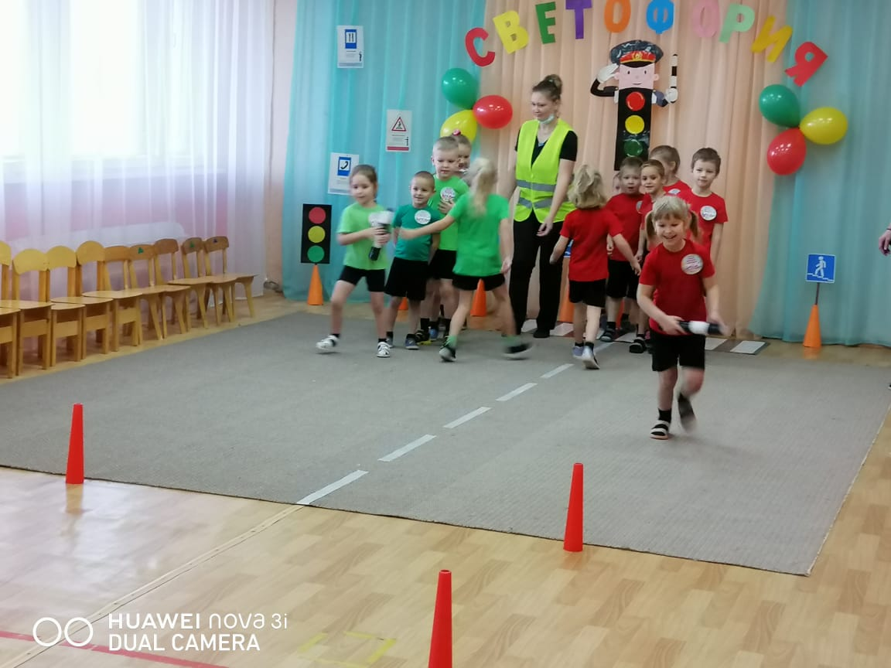
Районный конкурс «Лучшее развлечение для детей дошкольного возраста по ПДД»
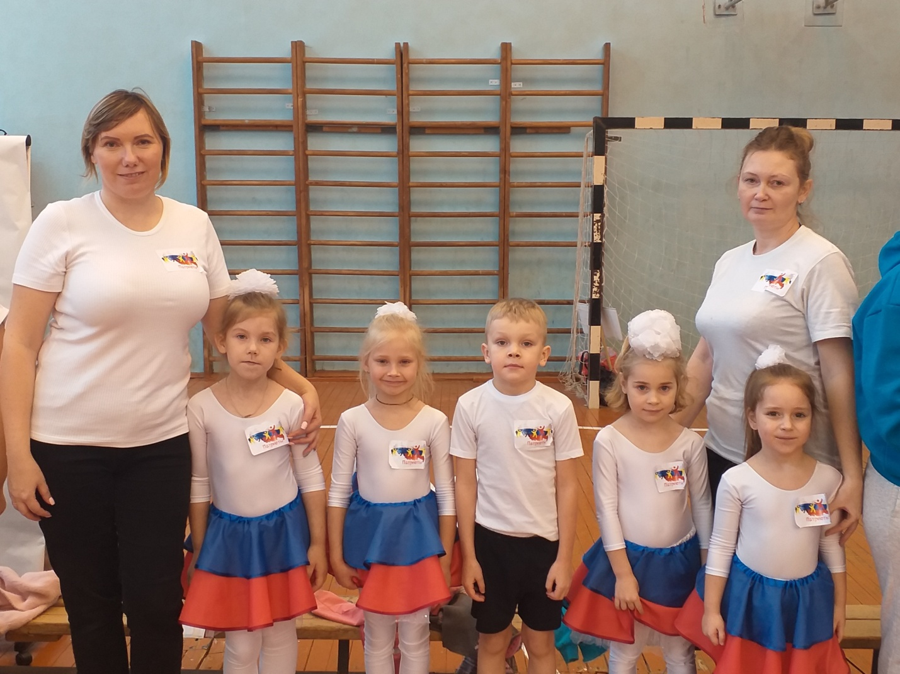
«Красота в движении – здоровье с детства»
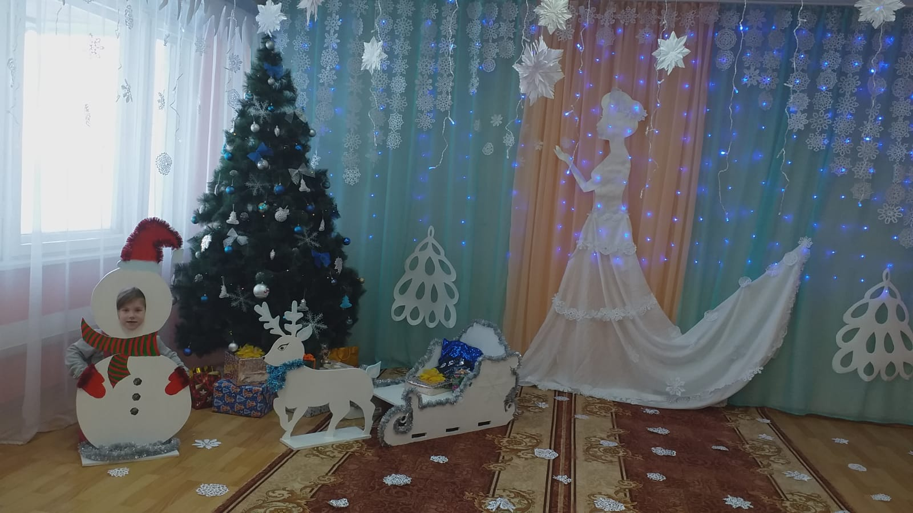
Районный конкурс «Новогодний антураж»
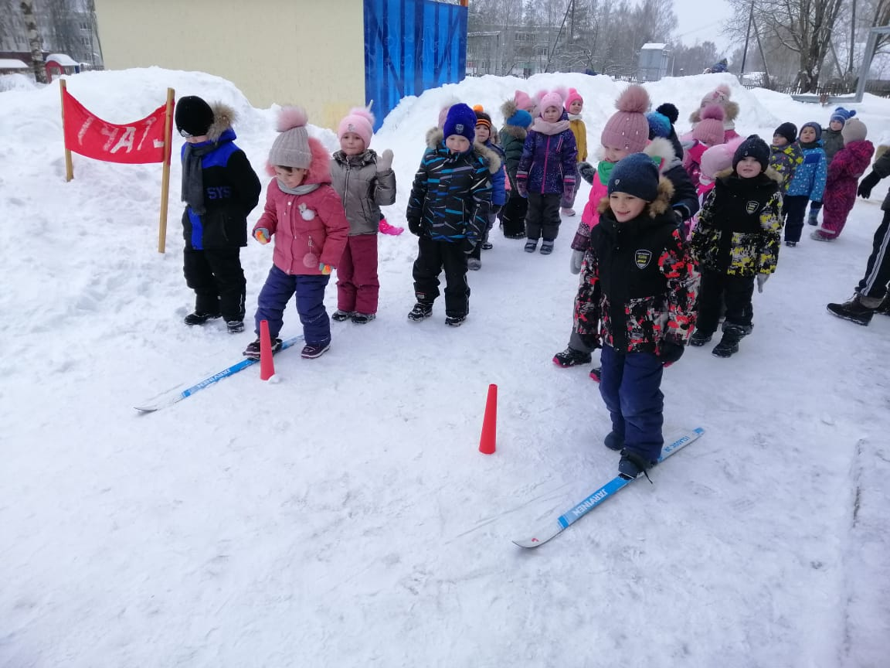
«День снега»

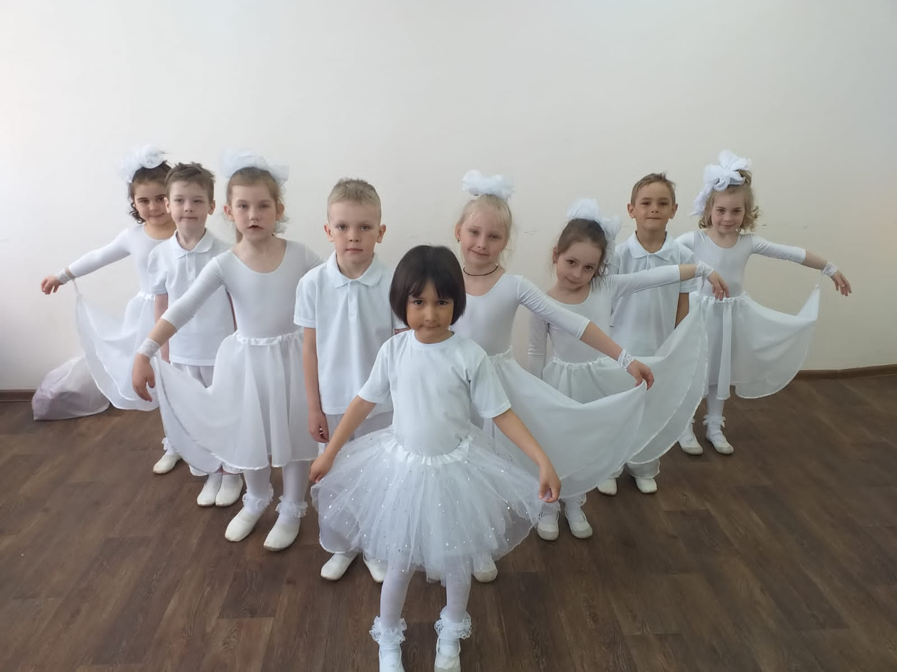
Фестиваль детского творчества «Улыбка радуги»

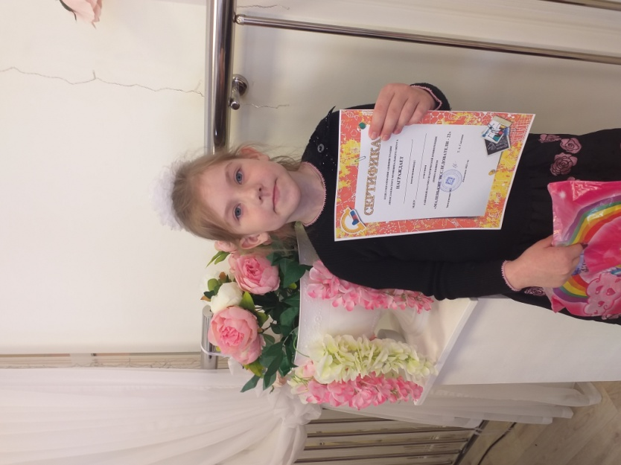

Научно – практическая конференция «Маленькие исследователи»

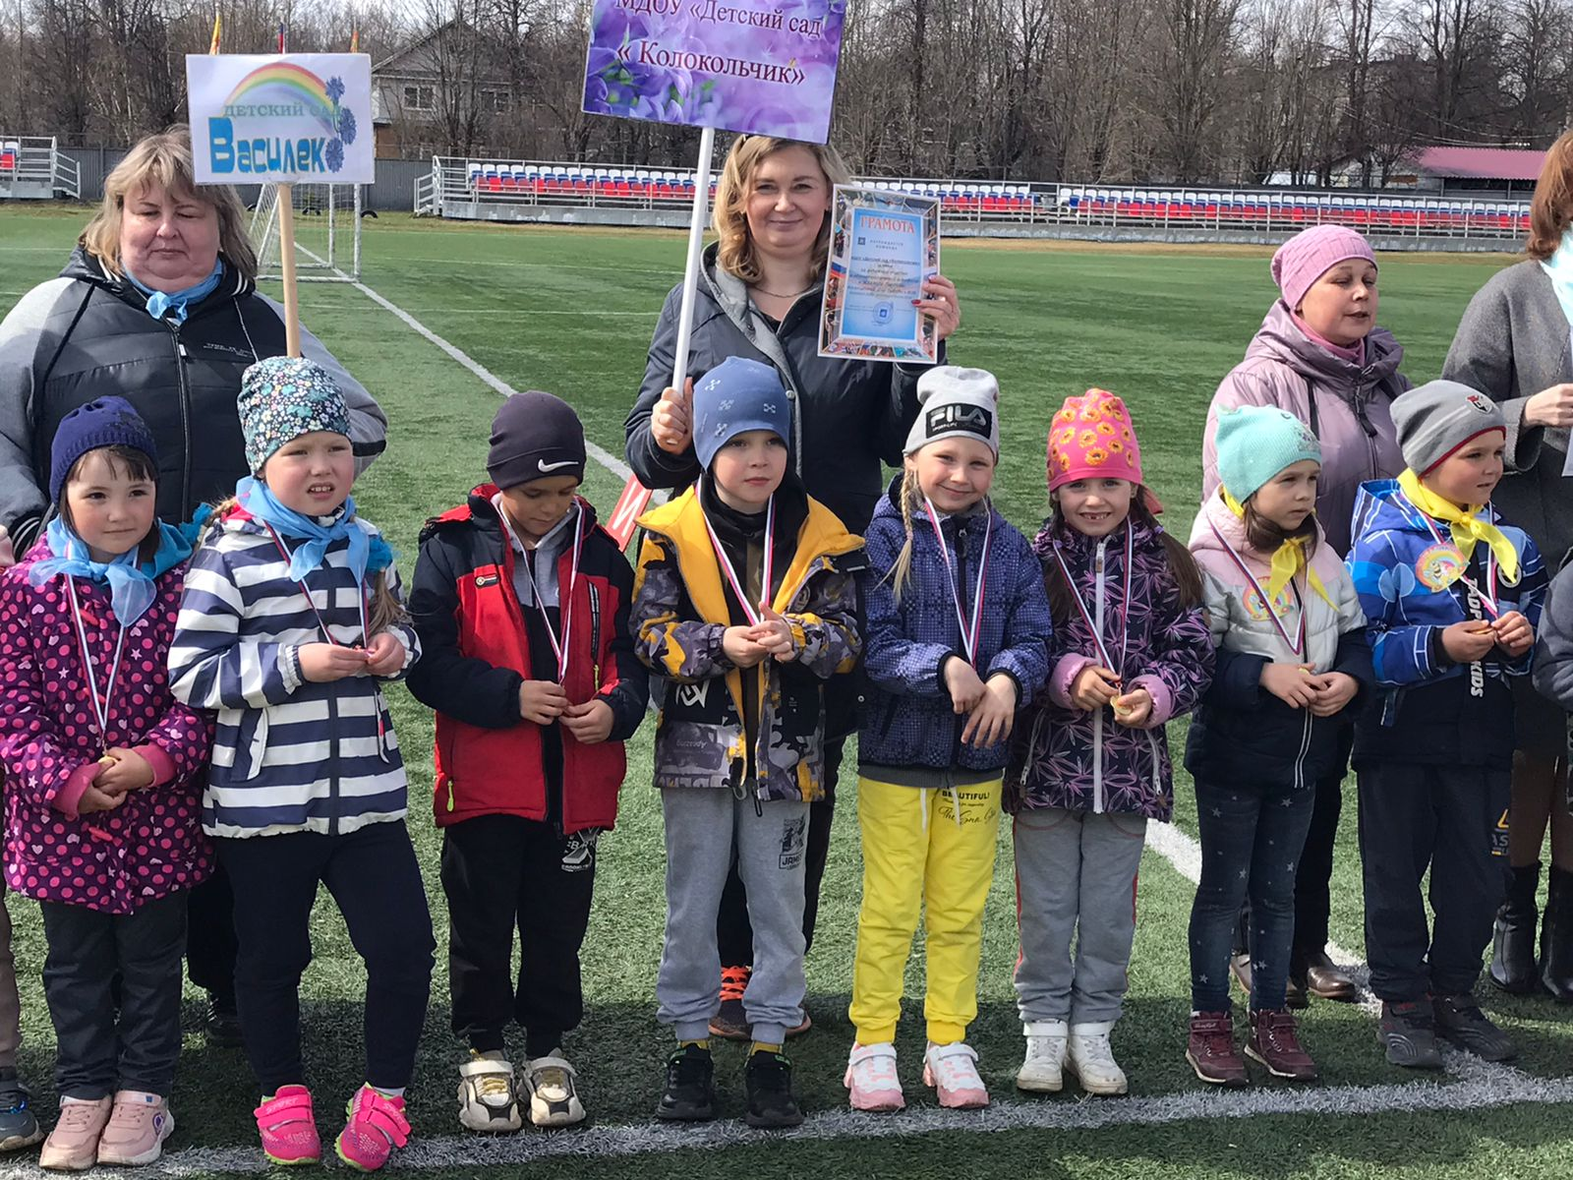

«ЭСТАФЕТА ПАМЯТИ», посвященной Дню Победы ВОВ»

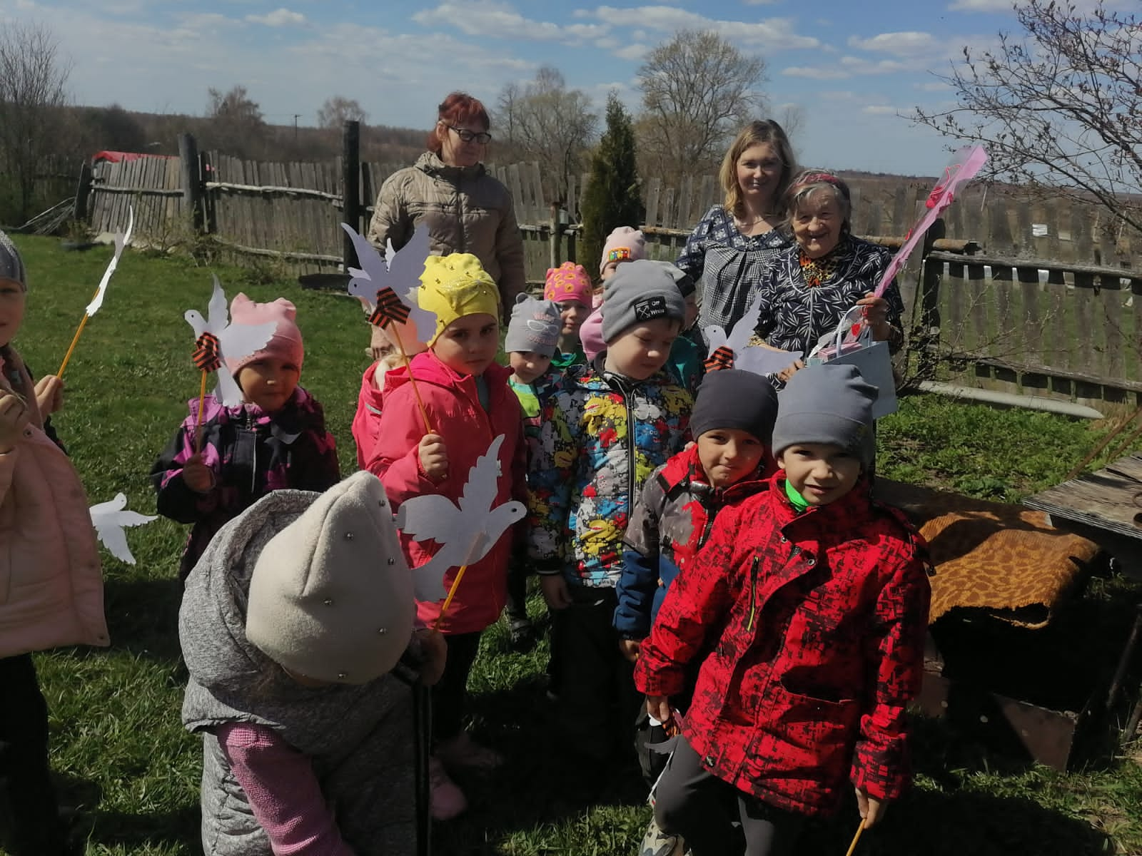
Акция «Поздравь Ветерана»
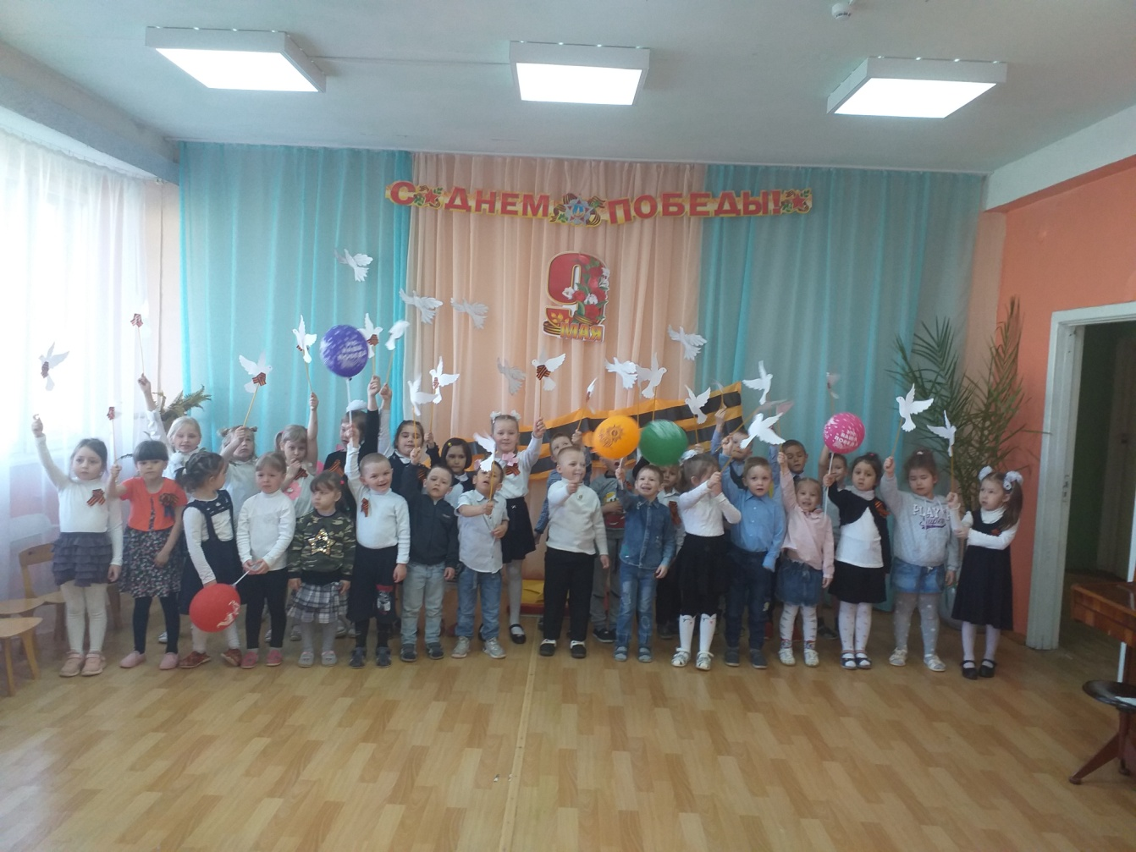

«Мероприятие, посвященное 9 Мая»
